Профилактика пролежней.

Одним из серьёзнейших осложнений длительного постельного режима является возникновение пролежней. Появление пролежневой язвы у больных в большинстве случаев равносильно тяжёлому заболеванию, не говоря уже о значительных затратах времени и материальных средств, необходимых для её надлежащего лечения.
Пролежневые язвы сопровождают человечество со времён его зарождения. Сообщается об обнаружении язв от сдавления тканей у мумии египетской жрицы из 21-й династии фараонов, насчитывающей более 3000 лет. В 19 веке, по мнению тогдашних лидеров общественного мнения, язвы от сдавления тканей считались патологией лежачих больных пожилого возраста либо парализованных людей.
На сегодняшний день, когда количество лиц преклонного возраста, составляющих главную группу риска по пролежневым язвам, неуклонно растёт, проблематика пролежней становится всё более актуальной.

Наибольшее количество пролежней – 28 %, приходится на крестцовый отдел, занимающие второе место по своей распространённости пролежни пяточной области составляют 23, 6 %.
Многие пролежневые язвы излечиваются лишь через месяцы или даже годы. Поэтому появление пролежневой язвы для пациентов означает неподвижность в течение нескольких месяцев, боли, опасность сепсиса и целый ряд дополнительных серьезных осложнений.
- Механизм развития пролежней
Причинные факторы:
поверхностное давление и время действия такого давления.

Повышенное поверхностное давление и слишком длительное время его воздействия вследствие сдавления кровеносных сосудов приводят к уменьшению кровоснабжения тканей и, как результат, к нарушению обмена веществ, возрастающей ишемии тканей и, в конце концов, в связи с развитием некроза, к омертвению тканей.

- Классические зоны локализации пролежней.
Огромное значение в формировании поверхностного давления имеют костные выступы. В зависимости от того, где возникает давление на кожные покровы, на соответствующем участке тела формируется пролежень. Однако преимущественно пролежень появляется в местах локализации костных выступов, которые лишь слегка прикрыты подкожной жировой клетчаткой.

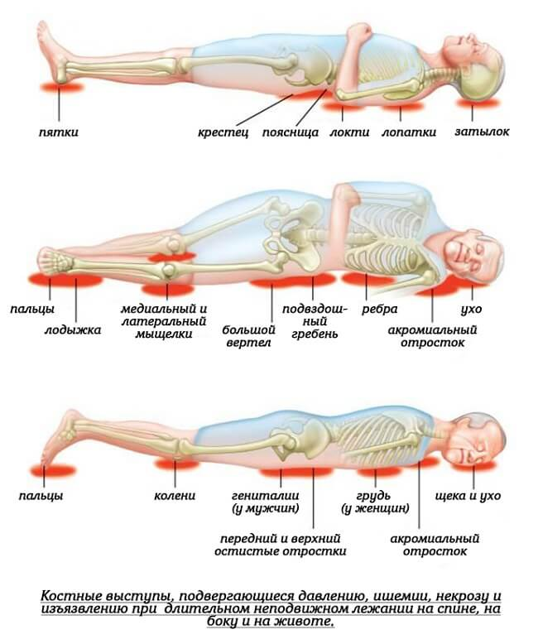
В какой из этих зон возникнет пролежень, зависит от положения тела.
Если возникла язва от сдавления, компетентный специалист в первую очередь выясняет, где она появилась. Эти сведения важны для планирования дальнейшей профилактической и терапевтической тактики.
Кроме того, для сдавления тканей выступающими костными структурами характерно то, что давление обширных кожных участков увеличивается по направлению вглубь, к небольшим по площади костным образованиям. Вследствие этого некротический процесс развивается сначала в подкожных тканях и мышцах, а изъязвление кожи часто обнаруживается лишь через несколько дней. Язвы при этом относительно небольшие и не всегда точно отражают уже развившуюся картину глубоких повреждений в толще тканей.
Иногда на коже обнаруживается лишь покраснение и лёгкое повреждение эпидермиса (так называемый закрытый пролежень). Помимо силы сдавления участка кожи, направленной вертикально, обсуждается и такая причина образования пролежня, как сила сдвига, направленная по касательной. Термином «сдвиг» обозначается касательное перемещение слоёв кожи друг относительно друга, в результате которого кровеносные сосуды также суживаются и сжимаются. Возникновение касательных сил сдвига следует учитывать, прежде всего, в области сосудистых магистралей, например, тогда, когда пациента для перемещения в другое положение тела начинают перетягивать, вместо того, чтобы его приподнять.

- Классификация пролежней в зависимости от стадии

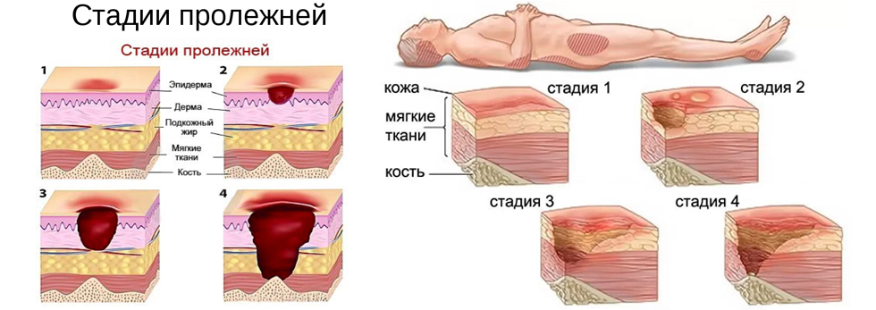
Происхождение пролежня делает понятным, почему изъязвление развивается поэтапно: чем продолжительнее действует давление на кожные покровы, тем тяжелее изменения в тканях. В соответствие с этим при классификации стадии ориентируются на то, какие слои тканей вследствие повреждающего действия давления уже разрушены.
Но признаки на I стадии зачастую ненадёжны в своей оценке, особенно у пациентов с выраженной пигментацией кожи.
- Факторы риска образования пролежней.
Факторы риска, приводящие к формированию пролежней, весьма многочисленны, однако при внимательном наблюдении за пациентами и добросовестном подходе в большинстве случаев подлежат достоверной оценке. При этом полезным является распределение на первичные факторы риска, уменьшающие двигательную активность и ведущие к абсолютной или относительной неподвижности, и вторичные факторы риска, которые значительно снижают устойчивость кожи к давлению.
Первичные факторы риска способствуют увеличению времени сдавления, поэтому они уменьшают степень подвижности пациентов. К таковым относятся все заболевания или состояния, при которых сокращается показатель крестцовой подвижности, т.е. количество физиологических непроизвольных (защитных) движений тела (измеренных за один час).
Чаще всего время сдавления тканей увеличивают следующие факторы риска:
- неврологические заболевания, осложнившиеся развитием паралича конечностей,
- хирургические вмешательства,
- анестезия,
- премедикация,
- наркоз,
- фаза пробуждения,
- нейролептики,
- опиаты,
- бензодиазепины,
- а также частичная или полная обездвиженность в пожилом возрасте и при раковых заболеваниях, связанная со слабостью и истощением организма.
Вторичные факторы риска либо снижают гидростатическое давление артериальной крови (например, гипотензия) и тем самым ухудшают доставку кислорода к клеткам кожи, либо увеличивают потребность клеток в кислороде. В частности, сюда относятся все состояния, нарушающие обеспечение клеток кожи питательными веществами.
К этим состояниям относятся недостаточность питания (например, гипоальбуминемия, гиповитаминозы, недостаток микроэлементов, кахексия) и заболевания кожи.
Особенно большую опасность давление представляет для тонкой и чувствительной кожи возрастных пациентов, если она, повреждена, например, ксеродермией, экземой, грибковыми инфекциями, потёртостью, мацерацией в результате недержания или кожных аллергических реакций.
- Ночь как фактор риска в формировании пролежней.
Уменьшение мобильности с возрастом, определённое при помощи показателя крестцовой подвижности, является физиологичным. Здоровые пожилые люди, несмотря на физиологически сократившуюся мобильность, всё же передвигаются во сне один – два раза в течение часа, на некоторое время разгружая область крестца и пяток. Однако сама болезнь и небольшие дозы седативных препаратов уже могут уменьшить в типичных для пролежней участках этот показатель крестцовой подвижности (менее одной разгрузки на протяжении двух часов), физиологически сниженный в связи с пожилым возрастом. В такой же мере может вдвое уменьшиться и локальная температура, связанная с показателем крестцовой подвижности. Таким образом, ночью во сне подвижность падает до самых низких значений, в связи с чем произвольные движения отсутствуют, непроизвольные движения существенно уменьшаются, в результате чего защитная двигательная активность не осуществляется. Внезапно возникающие в ночное время факторы риска, такие как повышение температуры или падение на пол, зачастую обнаруживаются слишком поздно. Поэтому пролежневые язвы в большинстве случаев появляются ночью, в связи с чем ночная профилактика пролежней имеет приоритетное значение.
- Оценка факторов риска в развитии пролежней.
Оценка опасности развития пролежней у каждого конкретного пациента – это первый шаг в планировании профилактических мероприятий. Особенно необходимым для медицинской экспертизы является стандартный учёт факторов риска развития пролежней у пожилых пациентов. Поскольку фактор риска у возрастных пациентов, как правило, существенно возрастает уже при приёме в стационар или дом инвалидов, либо вообще при любом остром заболевании. Большинство методов учёта риска основаны на работах Дорин Нортон (1989), которые в Германии наиболее частое применение в медицинской практике нашли в качестве расширенной шкалы Нортона, усовершенствованной Х. Бинштайном. Шкала Ватерлоу специфична для оценки рисков у оперируемых пациентов, а со шкалой Брадена тесно работают в США. Для всех шкал общим является то, что они аналогичным образом учитывают определённые критерии для оценки психического и физического состояния пациента, а также его активность и подвижность, так что в конечном итоге все шкалы предоставляют действенную практическую помощь.
Оценка риска производится ежедневно, причём не только при первичном обследовании или приёме в дом инвалидов. Это связано с тем, что степень подвижности пациентов зачастую может очень быстро изменяться, и это можно оперативно и достоверно зафиксировать не через показатели оценочной шкалы риска, а только благодаря намётанному глазу. Для этого обслуживающий и врачебный персонал нуждается в постоянном повышении квалификации, чтобы всё качественнее выявлять вышеуказанные факторы риска.
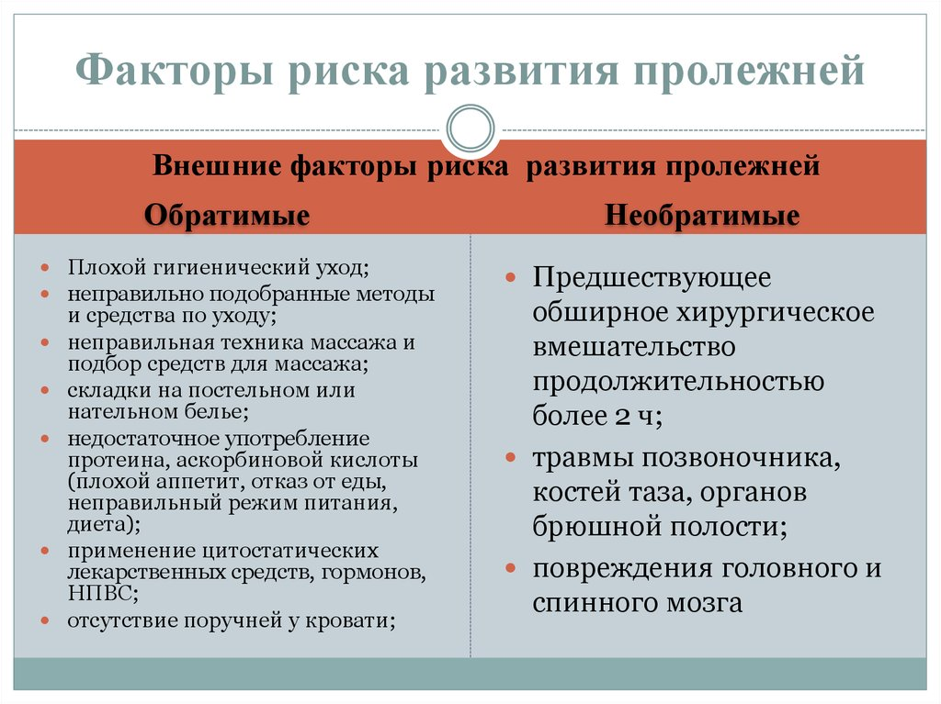
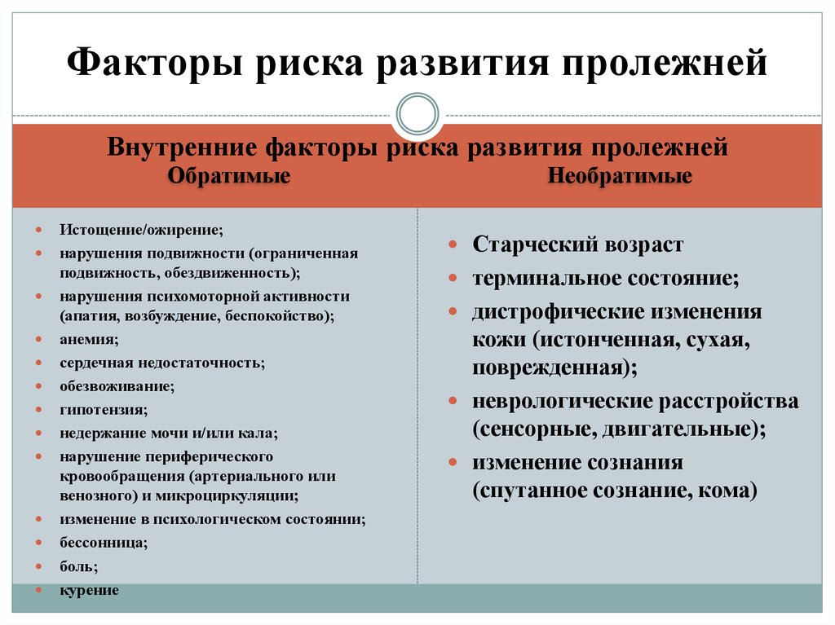
- Профилактика пролежней.
В основе профилактики пролежней лежат:
- ранняя оценка риска
- сокращение времени сдавления тканей
- уменьшение поверхностного давления
- комплексное лечение.
Ранняя оценка риска
Пролежневая язва может развиться в течение трёхчетырёх часов, если внезапно (в большинстве случаев ночью) возникают соответствующие факторы риска. Решающий момент для начала профилактических мероприятий не должен быть упущен, а сама профилактика ни в коем случае не должна начинаться лишь после того, как уже возникнет покраснение в типичных для пролежней местах. Поэтому специальный медицинский персонал должен регулярно, по нескольку раз в день осматривать пациентов на наличие факторов риска.
Наиболее частыми, внезапно возникающими по ночам факторами риска являются высокая температура, цереброваскулярный инсульт с параличом, помутнение сознания вплоть до комы любого происхождения (церебральная, медикаментозная, в связи с недостаточностью системы кровообращения, метаболическая), падение на пол, когда пребывание на твёрдом полу обнаруживается не сразу.
Сокращение времени сдавления тканей.
Целью профилактики является улучшение мобильности, чтобы патологический, обусловленный заболеванием низкий показатель крестцовой подвижности нормализовать путём проведения медицинских мероприятий (например, лечением обездвиживающих болезней) и (или) путём сокращения времени сдавления перекладыванием пациента из одного положения в другое так часто, как это необходимо. Положения, которые можно придать пациенту, зависят от локализации пролежня.
При этом положение на правом или левом боку под углом 30° относится к положению с минимальной степенью риска, которое можно использовать при любой локализации язвы.
Для достижения физиологического показателя крестцовой мобильности у абсолютно неподвижных пациентов им необходимо обеспечить в ночное время 4 смены положения в час.
Следовательно, таких пациентов нужно перекладывать каждые 15 минут, что хотя и высокоэффективно (более 98 % надёжности), но, пожалуй, едва реализуемо.
В качестве действенной стандартной профилактики реальную альтернативу представляет перекладывание пациента каждые 2 часа, что гарантирует высокую эффективность – более 90%. Данный профилактический метод применим везде (!) и сразу, в том числе на нормальном госпитальном матрасе и без специальных вспомогательных приспособлений.
Если используется специальный мягкий матрас, для стандартной профилактики достаточно одного перекладывания в течение 4 –6 часов. Частота перекладывания зависит от состояния кожи при ежедневном утреннем уходе. Если участок кожи покраснел, перекладывать пациента следует так часто, пока не перестанет появляться гиперемия.
При дефиците обслуживающего персонала, при пребывании пациентов в домашних условиях, у пациентов с болезненными костными метастазами и для сохранения ночного покоя пациентов сегодня применяются современные антипролежневые матрасы. Такие матрасы (например, по типу автоматических матрасов от компании «Turnsoft») перекладывают пациентов из одного положения в другое автоматически, но при этом бережно и медленно. Пациент при автоматическом движении антипролежневого матраса не чувствует практически ничего, у него не возникает болей и не прерывается сон.
Уменьшение поверхностного давления
В данном случае целью профилактики является уменьшение силы поверхностного давления во всех пяти классических зонах локализации пролежней до значений менее 25 мм. рт. ст. с помощью мягких антипролежневых матрасов. При этом различают типичные статические антипролежневые матрасы для стандартной профилактики и специальные высокоэффективные динамические матрасы.
Комплексное лечение.
Помимо раннего выявления риска формирования пролежней и своевременного начала профилактических мероприятий, решающее значение для действенной профилактики пролежней имеет точная диагностика заболеваний при мультиморбидном фоне и их лечение. Особенно это относится к лечению депрессий, одиночеству, инфекциям и нарушению питания, а также к улучшению общего состояния пациентов.
- Системное лечение пролежней
Пролежневые язвы демонстрируют типичную клиническую картину нарушенной регенерации раны (плохое заживление раны), при котором в области повреждённых тканей в большинстве случаев отмечается значительное патологическое изменение обмена веществ. Поэтому первостепенной целью при каждом лечении язвы является восстановление физиологических условий в ране, поскольку регенерация в рамках заживления раны может протекать в хронологически правильной последовательности лишь тогда, когда в ране (на максимально возможной площади) имеют место нормальные физиологические процессы.
Заживление раны при этом не ускоряется сверх нормы. Если раны или язвы заживают плохо или не заживают вообще, возможно, это связано с наличием замедляющих развитие раневого процесса факторов, а не с недостаточностью ранозаживляющих медикаментов. Отсюда целесообразно проводить регулярный поиск местных и общих патологических факторов.
Излечение пролежня часто затягивается на многие месяцы и у пожилых людей представляет особую проблему, которая нередко остаётся нерешённой. Не в последнюю очередь это может быть связано с тем, что тяжело осуществлять комплексное лечение пролежней и хронических ран простым и стандартным терапевтическим планированием. Напротив, медицина и общий уход за больным требуют для каждого пациента индивидуального подхода, при котором особенности течения болезни и условия жизни принимаются во внимание как можно детальнее. При этом может оказаться полезной ориентация на подтверждённые примерами терапевтические принципы, которые используются как контрольный лист.
Проведение последовательных и организованных действий при лечении пролежней:
- полное устранение локального сдавления
- удаление омертвевших тканей
- лечение местных инфекций (а при необходимости остеомиелита и сепсиса)
- влажная терапия раствором Рингера для стимуляции заживления раны
- диагностика и продолжительный мониторинг местных и общих патологических факторов, препятствующих заживлению раны,
- а также точная диагностика нарушений питания и последующая целенаправленная терапевтическая коррекция питания
- изучение возможностей пластической хирургии и, по мере необходимости, осуществление пластических операций
Обеспечить полное устранение локального сдавления В соответствии с причиной, вызвавшей образование пролежня, наиболее важной мерой при проведении любой терапии является полное устранение сдавления с целью улучшения, а точнее, восстановления кровообращения в тканях поражённого кожного участка. Без этого заживление невозможно, а все дальнейшие мероприятия будут бессмысленны. Достаточного снижения давления можно достичь благодаря перекладыванию пациента каждые 2 часа на левый и правый бок под углом 30°, а также благодаря комбинированному применению статических и динамических вспомогательных средств для разгрузки сдавливаемого участка. При крупной пролежневой язве, для пациентов с многочисленными факторами риска и перенёсших операцию, связанную с хирургическим вмешательством в области пролежня, применяются антипролежневые матрасы, работающие по принципу «снижения воздушного сопротивления», чтобы добиться высокоэффективной разгрузки сдавливаемого участка.
Тщательно удалить омертвевшие ткани. Некротические участки всегда подлежат удалению. Исключение составляют некротические пролежни пяточной области. Здесь они удаляются только тогда, когда исключена вышеупомянутая артериальная эмболическая болезнь периферических сосудов или успешно проведена операция по реканализации. Некротические ткани следует удалять как можно раньше, так как под ними в толще раны может незаметно распространяться инфекция. Опасность пролежневого сепсиса или остеомиелита в таком случае быстро возрастает. К тому же некротические массы способствуют хронизации процесса. Из-за болезненности и возможных осложнений хирургическую очистку раны по возможности должен проводить врач-специалист с наличием опыта в области пластической хирургии.
Не пропустить местную инфекцию и сепсис. Локальная инфекция и бактериальный дерматит являются очень частыми осложнениями. Если они своевременно не обнаруживаются, может развиться пролежневый сепсис или незаметно сформироваться остеомиелит. Местная инфекция обязательно проявляется классическими симптомами: гиперемией и локальным повышением кожной температуры, кольцом окружающей язву, жгучими болями в основании язвы и вокруг раны, болью при пальпации и отеком в области края раны и вокруг неё. При системной патологии ожидается лихорадка, лейкоцитоз и повышение уровня C-реактивного белка, причём эти симптомы у возрастных пациентов часто отсутствуют. Диагностике существенно помогает биопсия небольшого фрагмента тканей для исследования на бактериальную обсемененность. Она даёт возможность назначить целенаправленную антибиотикотерапию при, вероятно, начинающемся пролежневом сепсисе. Если инфекция ограничена локально, антибиотики применять не следует. Точно так же сегодня отрицается необходимость применения местных антибактериальных средств. Исследования показывают, что антибактериальные средства больше вредят кератиноцитам, фибробластам и грануляционной ткани, нежели бактериям. К тому же антибактериальные средства разрушают важнейшие элементы грануляционной ткани, такие как цитокины, факторы роста, местные образующиеся защитные факторы, такие как иммуноглобулины (IgA), а также макрофаги, лейкоциты и лимфоциты. Напротив, непрерывное поддержание влажности раневой поверхности безвредными растворами, такими как раствор Рингера, сохраняет все эти чрезвычайно важные для заживления раны элементы. Кроме того, дезинфицирующие средства не достигают тех возбудителей, которые вызывают инфекционный процесс в толще мягких тканей.
Лечение раны во влажной среде. Раны затягиваются лучше при использовании увлажняющих повязок, чем при применении. Непрерывная влажная терапия имеет очень хороший раноочищающий эффект, сохраняет клетки иммунной системы, способствует формированию ранозаживляющего микроклимата и содействует образованию грануляционной ткани. Влажная сбалансированная раневая среда сохраняет эпителиальные клетки и их способность к миграции по раневой поверхности. Также следует отметить и ее болеутоляющее действие. Задача перевязки раны заключается в следующем: защита язвы от внешних механических повреждений, от высыхания и переохлаждения, а также от внешнего бактериального обсеменения. Изолирующие повязки (материал из алюминия или пластика), равно как и местное применение порошкообразных антисептиков, мазей, антисептических средств или антибиотиков вредит процессу заживления. Поскольку лечение язв является длительным, т.е. представляет собой долгосрочную терапию, следует использовать только лишь нетоксические компоненты, такие как раствор Рингера. Раствор Рингера физиологичен и не является токсичным. В этом растворе фибробласты выживают при экспериментальных лабораторных условиях в течение нескольких дней, поскольку раствор Рингера, помимо 8,60 г хлорида натрия, содержит ещё и 0,30 г хлорида калия, 0,33 г хлорида кальция в одном литре. Поскольку раствор Рингера воспроизводит условия, аналогичные этим клеточным культурам, повязки для ран следует непрерывно увлажнять этим раствором. Высыхания повязки в любом случае необходимо избегать, так как высохшая, например, за ночь повязка при ее замене отрывает вновь образовавшиеся эпителиальные клетки, причиняя сильную боль и удаляя из раны множество важнейших для заживления раны компонентов. Поверхностные пролежни II стадии с распространением вглубь менее чем на 2 мм самостоятельно восстанавливают кровообращение.
Систематически искать патологические факторы. Если пролежневые язвы не заживают или даже не гранулируют, необходимо искать дополнительные патологические факторы, препятствующие заживлению. Это нужно делать ежедневно. Помимо недостаточной разгрузки сдавливаемых кожных участков, наиболее частой причиной плохой тенденции заживления ран является неполноценное питание. У всех пациентов, страдающих пролежнями II стадии и выше, обнаруживаются признаки нарушения питания. Поэтому в перечень исследований при поступлении пациента входит контроль состояния питания. На нарушенное питание у пожилых пациентов указывают, главным образом, следующие параметры: низкие сывороточные значения альбумина, цинка, селена, железа, витамина B 12, фолиевой кислоты и абсолютного количества лейкоцитов. Если обнаружены патологические показатели в состоянии питания, проводят целенаправленную терапевтическую коррекцию пищевого режима с замещением соответствующих элементов.
Изучать возможности пластической хирургии. Благодаря прогрессу хирургических технологий устанавливаются новые стандарты пластических хирургических вмешательств, которые позволяют извлечь пользу, прежде всего, для возрастных пациентов с пролежневой язвой III – IV стадии. Язвы с таким тяжёлым течением без пластической операции не заживают либо затягиваются лишь только через несколько месяцев или лет, что не только не устраивает пациента и врача, но и представляет серьёзную экономическую нагрузку на всё здравоохранение. Язвы подлежат оперативному вмешательству, если позволяет общее состояние пациентов. Пластическое закрытие язвы производится только тогда, когда показатели состояния питания обнаруживают тенденцию к повышению, альбумины достигли значения не ниже 30 г/л, а абсолютное количество лимфоцитов составило не менее 1500 мм3. После операции полностью устраняют возможность сдавления операционной раны согласно разработанному перед операцией плану, а через две – четыре недели удаляют швы и проводят соответствующие лабораторные анализы. С выпиской пациента инструктируются и обучаются основным принципам реабилитации те лица, которые будут производить последующий уход за больным (участковый врач, сотрудники хосписа, обслуживающий персонал госпиталя, родственники и т.д.). При неосложненном течении санация пролежней III–IV стадии, продолжается около девяти недель (от поступления до выписки).

